Dofinansowano z Programu Ministra Kultury i Dziedzictwa Narodowego „Kultura ludowa i tradycyjna 2024”

KARTA ZGŁOSZENIA

na warsztaty rękodzielnicze w ramach projektu:
pn. „TAJEMNICA RĘKAWIC FURMAŃSKICH

Zgłaszam się do udziału w warsztatach rękodzieła w ramach projektu pn.
„TAJEMNICA RĘKAWIC FURMAŃSKICH
które odbędą się w Galerii Jaśka Kubika w Krościenku nad Dunajcem

Lp. | Nazwa zajęć | Łączna ilość godzin | Termin | Czas trwania
1. | Zajęcia warsztatowe – plecenie rękawic techniką na desce | 160 | Kwiecień – listopad 2024  ( po 4 spotkania w miesiącu) | 20 godz.  w miesiącu

Dane uczestnika

Miejscowość, data ………………………….. Podpis………………………………………….

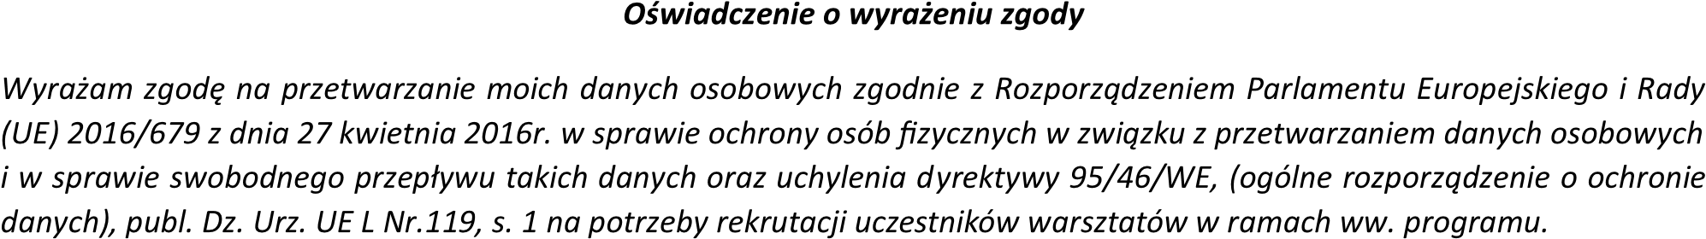

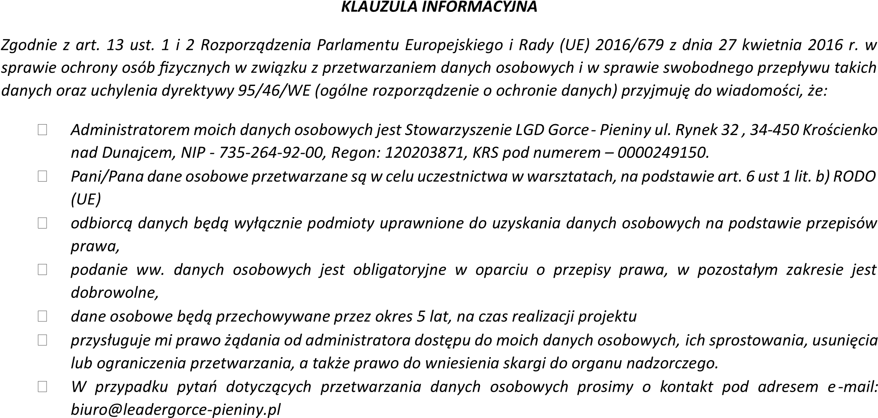

Podpis………………………

Zgłoszenie prosimy dostarczyć do 8.03. 2024 roku do godz. 14-tej mailowo na adres e-mail: biuro@leadergorce-pieniny.pl lub osobiście bezpośrednio w biurze LGD „Gorce-Pieniny” w Krościenku n/D, ul. Rynek 32 lub przesłać drogą pocztową na ww. adres/decyduje data wpływu listu/

